Grupa „Motylki” 4-7 - latki

Krąg tematyczny: Duże i małe rodziny w akcji
Temat dnia: Czy wszystkie rodziny są takie same?
Data: 19.05.2020

Poniżej przesyłamy propozycje zabaw i ćwiczeń dla dzieci w domu:

- Znaczenie słowa „dom” – zabawa słowna, wyjaśnienie wieloznaczności słowa. Prosimy, aby dziecko wyjaśniło, co oznacza słowo „dom”. Dziecko podaje swoje pomysły. Następnie prezentujemy napis „dom” i ilustracje przedstawiające różne rodzaje domów, np. dom na wsi, blok, kamienicę w mieście, a także, flagę Polski, kontury lub mapę Polski. Zadaniem dziecka jest wybranie ilustracji, które pasują do wyrazu „dom”.

- Co to jest drzewo genealogiczne? – zabawa dydaktyczna. Zadajemy dziecku pytania:
- Czy wiesz, co to jest drzewo genealogiczne?
- Jak myślisz, czy rosną na nim liście?
- Do czego może służyć?.
Jeśli nie padnie właściwa odpowiedź, wyjaśniamy, że drzewo genealogiczne jest ilustracją więzi rodzinnych oraz sposobem bliższego poznania członków swojej rodziny: ich zawodów oraz zainteresowań. Możemy pokazać dziecku po kolei zdjęcia/ilustracje osób przykładowej rodziny, np. Jasia i Marysi. Rozpoczynamy od dwójki dzieci: To jest Marysia, a to jej brat Jaś. Kim dla Jasia jest Marysia?. Dziecko opowiada w podobny sposób, kim mogą być dla siebie nawzajem postaci ze zdjęć, ile mogą mieć lat. Dziecko może nakleić je na kartce wraz z podpisami. Następnie dziecko zastanawia się, kto będzie dla Jasia i Marysi najbliższą rodziną (mama i tata), nazywa dalszych członków rodziny, kim są dla siebie nawzajem (wnuczek, wnuczka, syn, córka) i jakie zależności ich łączą (babcia to mama mamy), np. Marysia dla Jasia jest siostrą, a dla mamy i taty? (córką). Kim jest dla dziadków? (wnuczką). Na koniec dziecko zastanawia się, jacy członkowie mogą jeszcze wchodzić w skład rodziny i kim mogą być dla siebie (ciocia, wujek, brat cioteczny).

- Pomagamy rodzicom – zabawa naśladowcza. Dziecko swobodnie chodzi po pokoju. Wymieniamy różne czynności, które wykonują rodzice w domu, a dziecko je naśladuje, np. odkurzają, wycierają kurze, gotują obiad, zmywają naczynia, wychodzą z psem na spacer, wieszają pranie, wbijają gwoździe.

- Moje drzewo genealogiczne – praca plastyczno-techniczna, zaprojektowanie drzewa genealogicznego. Dziecko planuje i wykonuje projekt drzewa genealogicznego, następnie wykonuje drzewo wspólnie z rodziną. Praca może być płaska lub przestrzenna, można wykorzystać: kartony, kawałki kory, farby, flamastry, kredki, zdjęcia, nożyczki, klej itp. (lub można skorzystać z materiałów znajdujących się na końcu).

- Kocham moją rodzinę, bo… – zabawa słowna techniką niedokończonych zdań. Wypowiadamy początki zdań dotyczące rodziny, np.
- Kocham moich rodziców, bo…
- Kocham moich dziadków, bo…
- Lubię mój dom, dlatego że…
- Pomagam rodzicom w...
- Moja babcia jest najlepsza w…
- Mój dziadek lubi robić…
Zadaniem dziecka jest dokończenie zdań w dowolny sposób, zgodnie z przeżywanymi emocjami.

- Klasy – tradycyjna zabawa ruchowa na podwórku. Na ziemi rysujemy diagram, numerujemy go od 1 do 9. Każde pole to jedna klasa. Skaczemy po kolei od 1 do 9, lub możemy wyrywkowo. Przed przystąpieniem do skakania, musimy na klasę coś rzucić, najlepiej kamyk lub monetę. To, co rzucimy nie może dotknąć linii klasy lub wypaść poza. Jeżeli niestety tak się stanie to rzucającemu przepada kolejka. Wygrywa osoba, która jako pierwsza przeskoczy wszystkie klasy.
Gra w klasy: https://www.youtube.com/watch?v=kyX13LEO5v8

- Ćwiczenia gimnastyczne – propozycje
https://www.youtube.com/watch?v=HkPdFnGRFGw

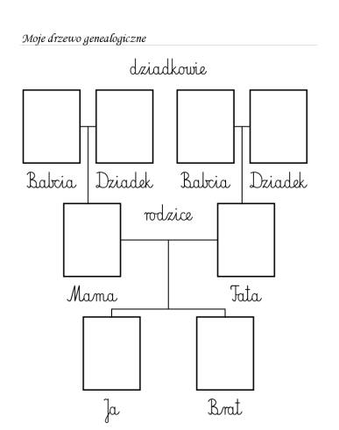

mama | tata
babcia | dziadek
babcia | dziadek
Marysia | Janek

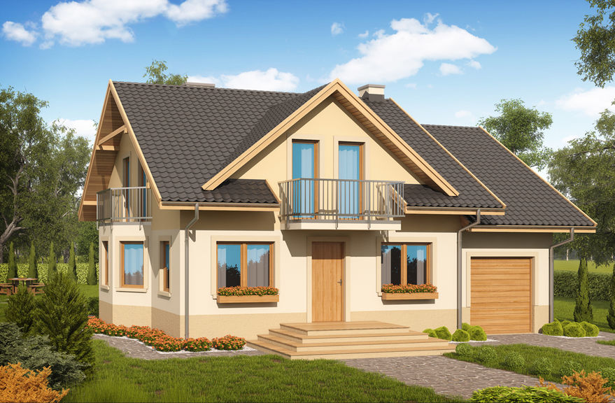
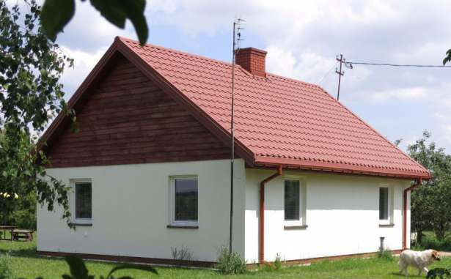

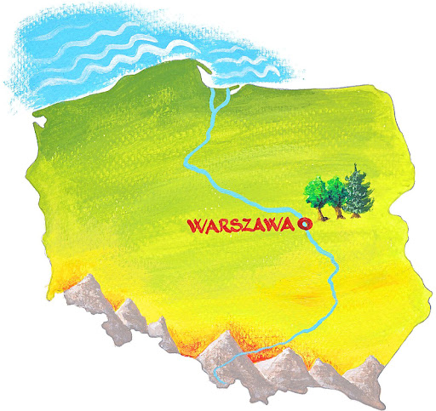

dom

Drzewo genealogiczne mojej rodziny

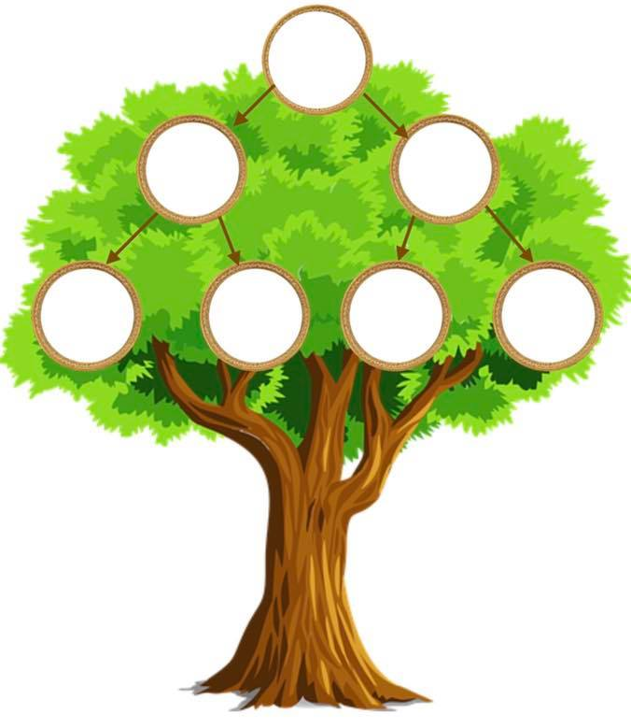
Drzewo genealogiczne mojej rodziny
